KETTEJEVA BRALNA ZNAČKA 6. in 7. razred
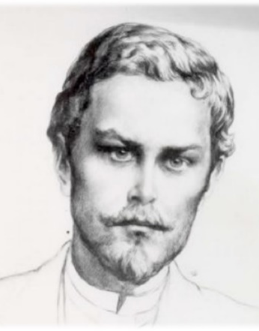
Šolsko leto 2020/2021

- TRI KNJIGE Z NASLEDNJEGA SEZNAMA

Kos, Gaja: Junaki z ladje Argo
Dolenc, Mate: Leteča ladja
Svetina, Peter: Kako zorijo ježevci
Novak, Bogdan: Super špon/Morska skrivnost/Grajski strah
Pregl, Slavko: Odprava zelenega zmaja/Velika pustolovščina/
Priročnik za klatenje
Konc Lorenzutti, Nataša: Nisem smrklja/Zvezek in brezvezek
Kastner, Erich: Leteča učilnica
Ardagh, Philip: Grozni konec
Dahl, Roald: Čarovnice/Čarli in tovarna čokolade
Donner, Chris: Tigrova bolečina
Menten, Tosca: Mumija Dumi in zlati skarabej
Petek Levokov, Milan: Lov za templjarskim zakladom
Masannek, Joachim: Vražja nogometna druščina (ena iz zbirke)

- DVE KNJIGI PO LASTNI IZBIRI
(primerni tvoji starosti; ne smeta biti iz iste zbirke)

- PESNIŠKA ZBIRKA
Grafenauer, Niko: Kadar glava nad oblaki plava

Preberi pesniško zbirko in se pripravi na pogovor o pesmih, ki so ti bile najbolj všeč, ter se eno izmed njih nauči na pamet. Pesem naj ima najmanj 12 verzov.

Preberi 5 knjig, nauči se eno pesem in osvojil-a boš bralno značko.

